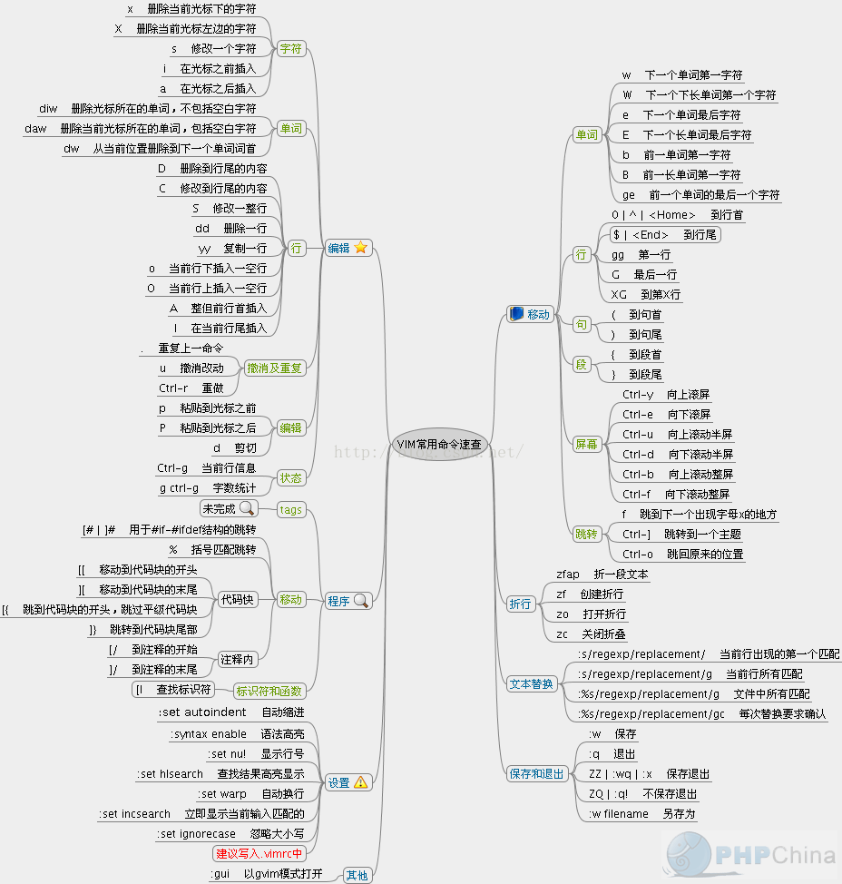

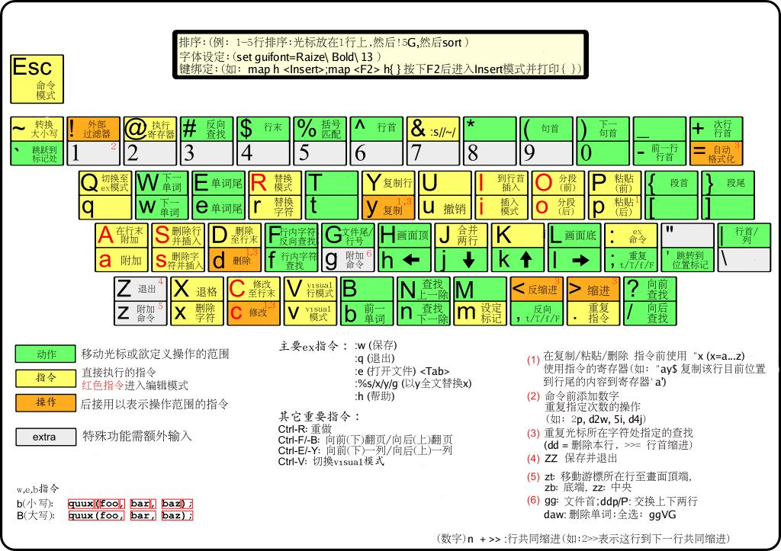

# 1基本操作

https://blog.csdn.net/u010956473/article/details/74087608

增删查改

插入

i: 在光标前插入；一个小技巧：按8，再按i，进入插入模式，输入=，按esc进

入命令模式，就会出现8个=。这在插入分割线时非常有用，如30i+<esc>就插入了36个+组成的分割线。

I: 在当前行第一个非空字符前插入；

gI: 在当前行第一列插入；

a: 在光标后插入；A: 在当前行最后插入；

o: 在下面新建一行插入；O: 在上面新建一行插入；

:r filename在当前位置插入另一个文件的内容。

:[n]r filename在第n行插入另一个文件的内容。

:r !date 在光标处插入当前日期与时间。同理，:r !command可以将其它shell命令的输出插入当前文档。

删

对于光标后的操作

x – 表示删除一个字符；nx – 表示删除n个字符；

dw – 删除一个单词； dnx – 删除n个单词

dd – 删除1行

d$ -- 删除光标到行尾 == D

u – 撤销操作

光标移动

j – 光标下移一行；nj – 光标下移n行

k – 上移一行；

h – 左移一字符；

l – 右移一字符；

0– 移至行首；

G – 移至文本最后

nG – 移至第n行

$ -- 移至行尾

n<Enter> -- 下移n行

查找

/searchname – 光标之后与其匹配的字符串

? searchname – 光标之前与其匹配的字符串

复制

yy – 复制光标所在的行

nyy –复制光标以及向下的n行

p – 粘贴

## 编辑

编辑多个文件 ：

在进入vim前—

Vim file1 file2 file3 #先打开file1

:first #移动到第一个文件

:last #移动到最后一个文件

:next #进入下一个文件

:previous #进入前一个文件

:wnext #保存后进入下一文件 == :w + :next

: wprevious #保存后进入下一文件

:2next #后跳2个文件

:args #查看文件列表，其中采用[当前文件名]表示当前位置

在进入vim后--

:edit file.txt #当前文件编辑下直接进入另一文件，前提是需要先保存

:hide edit file.txt #将当前文件缓存（未保存），并进入另一文件

:args *.txt #进入另一个文件列表，其中可采用通配符

由于可能涉及到大量自动保存操作，可使用如下操作—

:set autowrite #自动保存

:set noautowrite# 非自动保存

# 2 编辑器配置

## 2.1 永久配置

<https://blog.csdn.net/alex_15/article/details/63267539>

在终端打开vim ~/.vimrc，输入如下参数进行不同的配置

set tabstop=4

set softtabstop=4

set shiftwidth=4

set autoindent

set cindent

set cinoptions={0,1s,t0,n-2,p2s,(03s,=.5s,>1s,=1s,:1s

set nu

set ruler

set hlsearch

set backspace=2